|  |  |
| --- | --- |
|  |  |

**ПЛАН ЗАСТРОЙКИ**

**по компетенции   
«Мастерство приготовления кофе и чая» Юниоры  
этапа Чемпионата по профессиональному   
мастерству «Профессионалы»**

**________________________**

(регион проведения)

2025 г.

**Примерный план застройки на 5 рабочих мест по компетенции «Мастерство приготовления кофе и чая» Юниоры  
этапа Чемпионата по профессиональному мастерству «Профессионалы»**

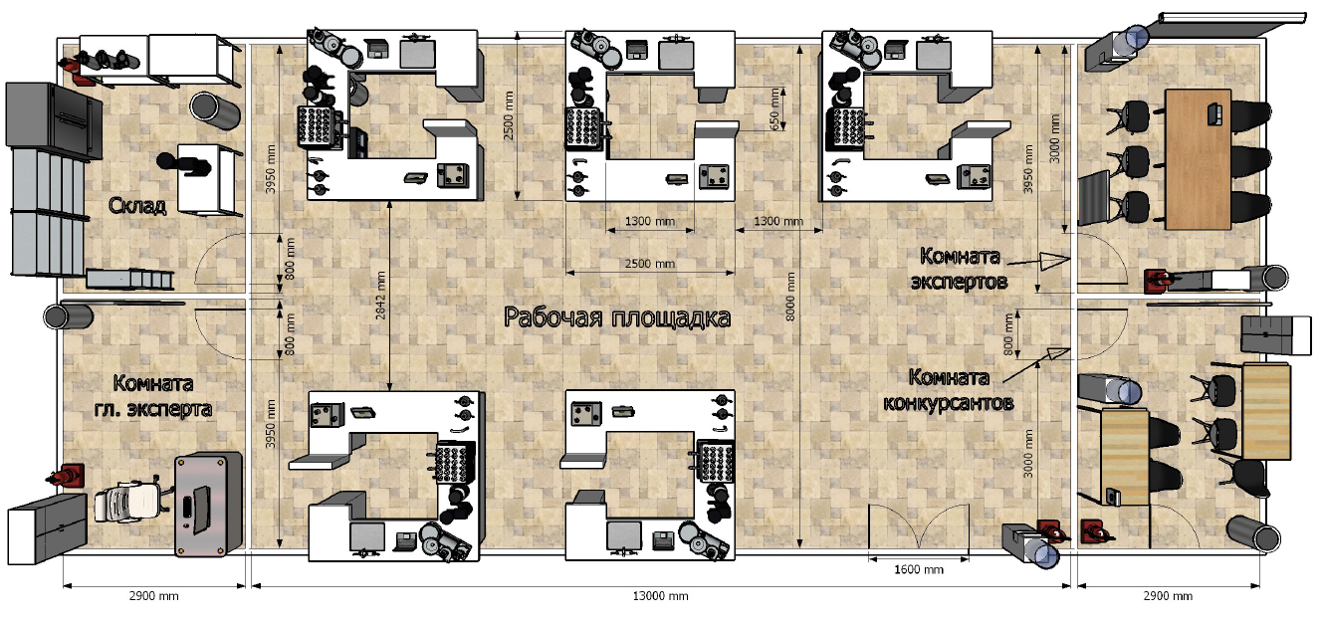

|  |  |  |  |  |  |
| --- | --- | --- | --- | --- | --- |
|  | - Стена |  | - огнетушитель |  | - ростер эл. для обжарки кофейных зерен |
|  | - Кухонная мойка |  | - POS-терминал |  | - кофемашина |
|  | - мусорная корзина |  | - Экран для проектора/проекционное полотно |  | - зеркало |
|  | -кулер с водой |  | - ринзер |  | - Стул |
|  | - Ноутбук |  | - аппарат «кофе на песке» |  | - стеллаж со сплошными полками |
|  | - запираемый шкафчик |  | - стол |  | - холодильник барный (под стойкой) |
|  | - ледогенератор |  | - МФУ лазерный |  | - ванна моечная двухсекционная |
|  | - стол производственный |  | - кофемолка |  | - холодильный шкаф |
|  | - Стол производственный под ледогенератор |  | - Аптечка |  | - Мультимедийный проектор |
|  | - Барная стойка |  | **СОГЛАСОВАНО**  **ГЛАВНЫЙ ЭКСПЕРТ** | **(ФИО)** | **(Подпись)** |

План застройки может иметь иную планировку, утвержденную главным экспертом площадки. При выполнении конкурсного задания (инвариант) площадь рабочего места конкурсанта должна быть не менее 4м2.

При выполнении конкурсного задания из вариативной части дополнительное оборудование может располагаться на имеющихся рабочих поверхностях либо вынесено в отдельную зону с расширением общей площади рабочего места   
на одного конкурсанта с учетом требований техники безопасности и охраны труда.

Комната участников, комната экспертов, главного эксперта могут находиться в другом помещении, за пределами конкурсной площадки в шаговой доступности. Зона работы главного эксперта может размещаться как в отдельном помещении, так и в комнате экспертов.